职业卫生检测技术服务信息公开表
用人单位  名称 | 必维申美商品检测（上海）有限公司青岛分公司
用人单位注册地址 | 青岛市崂山区株洲路192号3号楼
联系人 | 支禹善
报告编号 | ZY250194
项目组人员 | 王洪帅、贾健、张心
调查专业  技术人员名单 | 王洪帅、贾健 | 调查时间 | 2025.05.10 | 陪同人 | 支禹善
采样专业  技术人员名单 | 王洪帅、贾健、张心 | 采样时间 | 2025.05.12 | 陪同人 | 支禹善
检测专业  技术人员名单 | 郭秀丽、吕祯、常鑫钰 |  | 检测时间 | 2025.05.12~2025.05.16
影像资料  （调查影像资料及采样影像资料） | 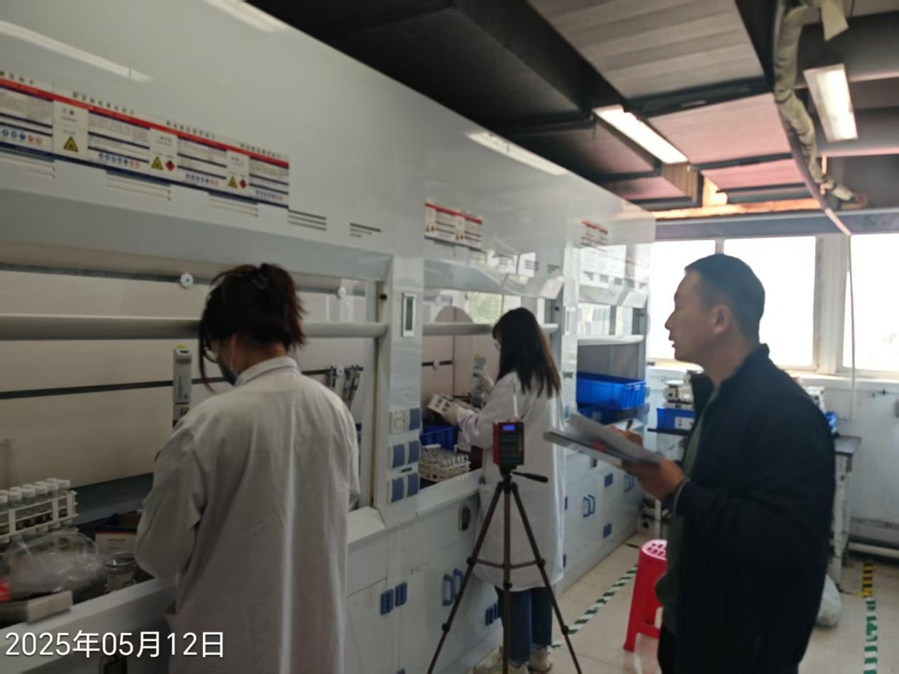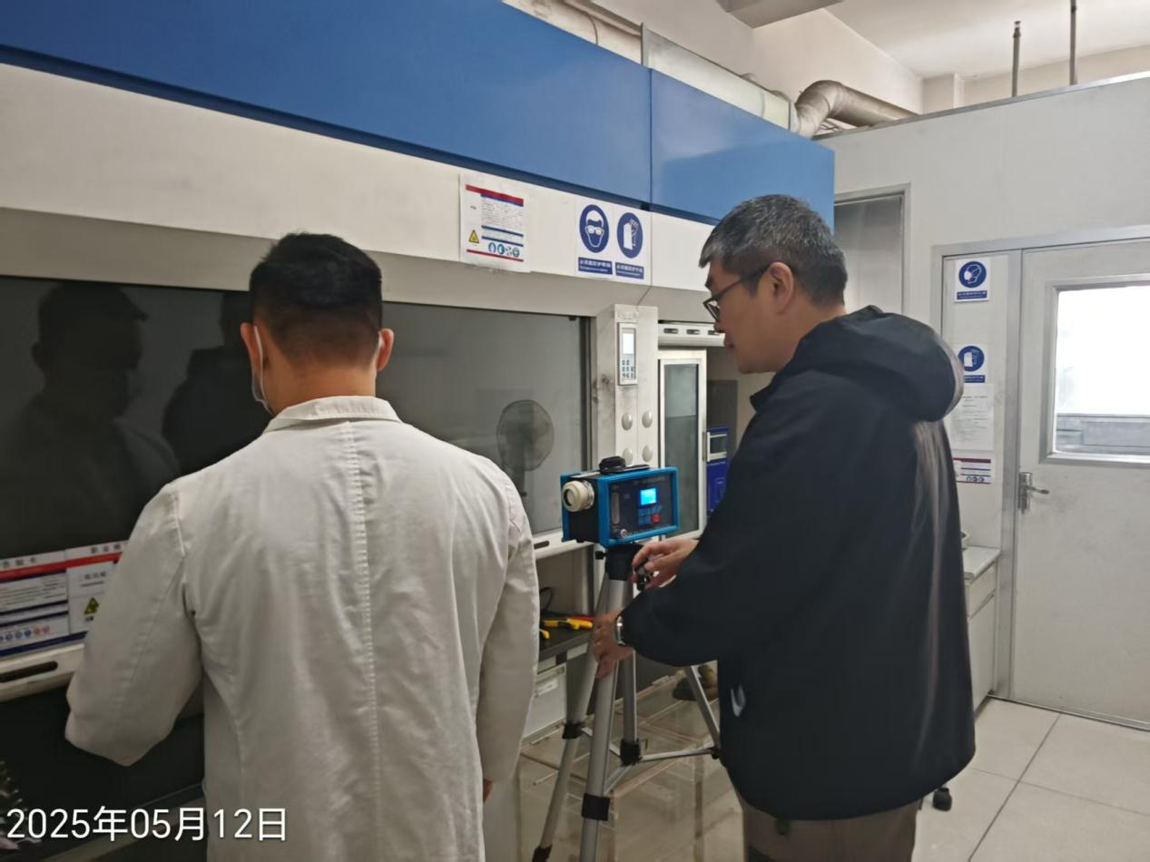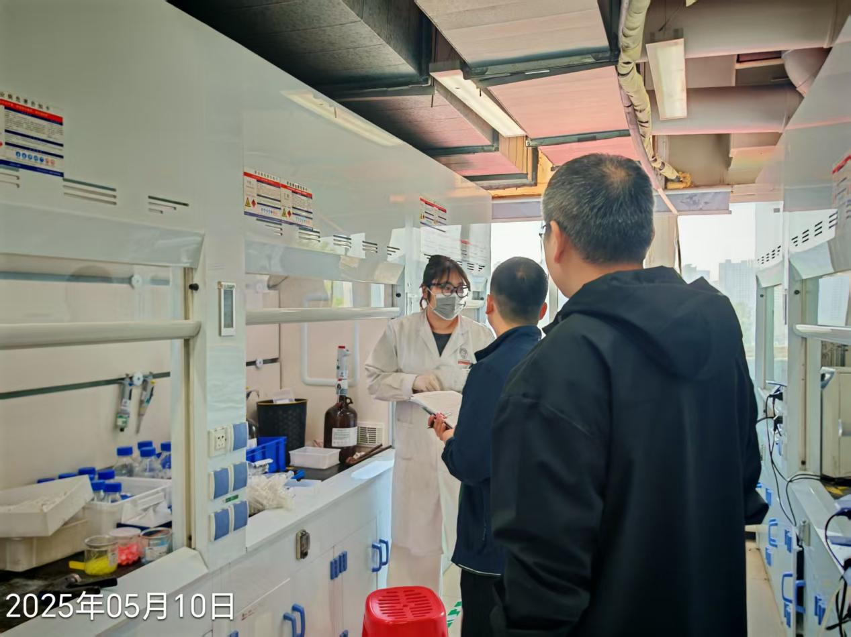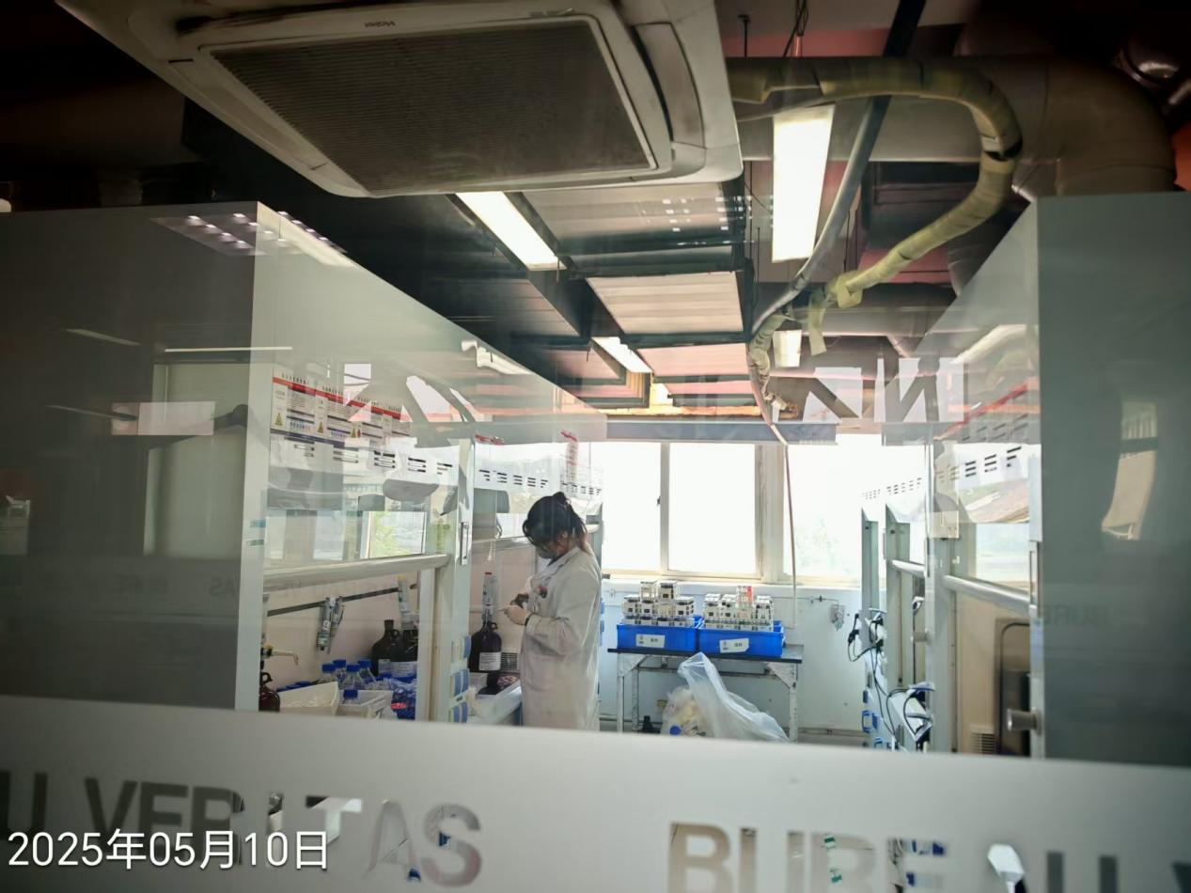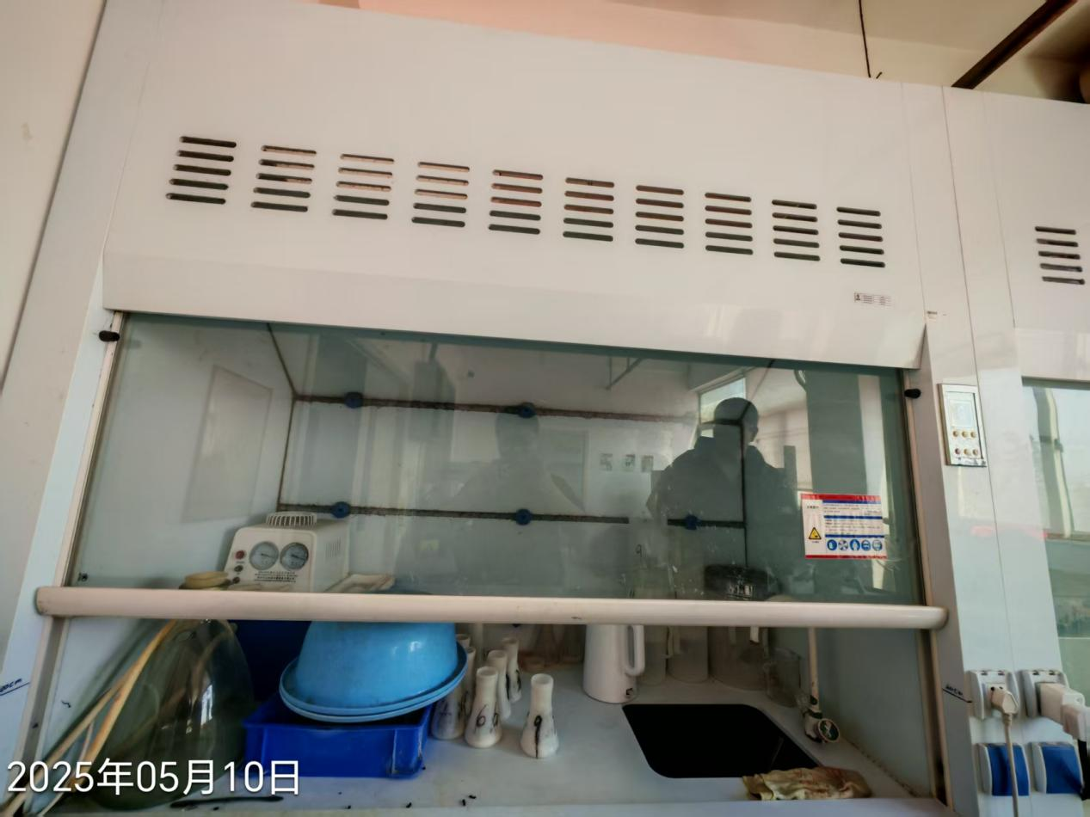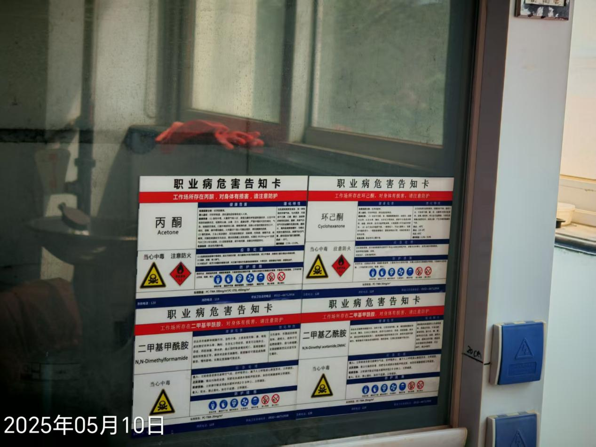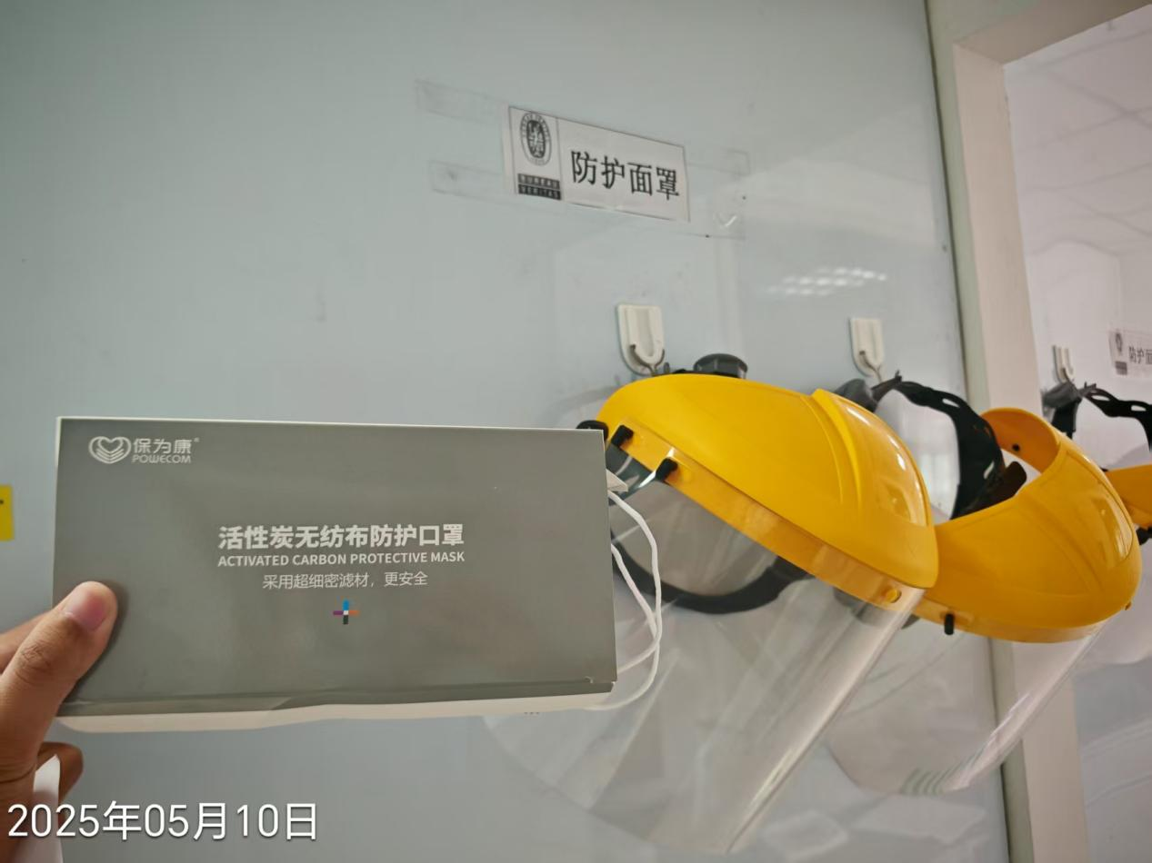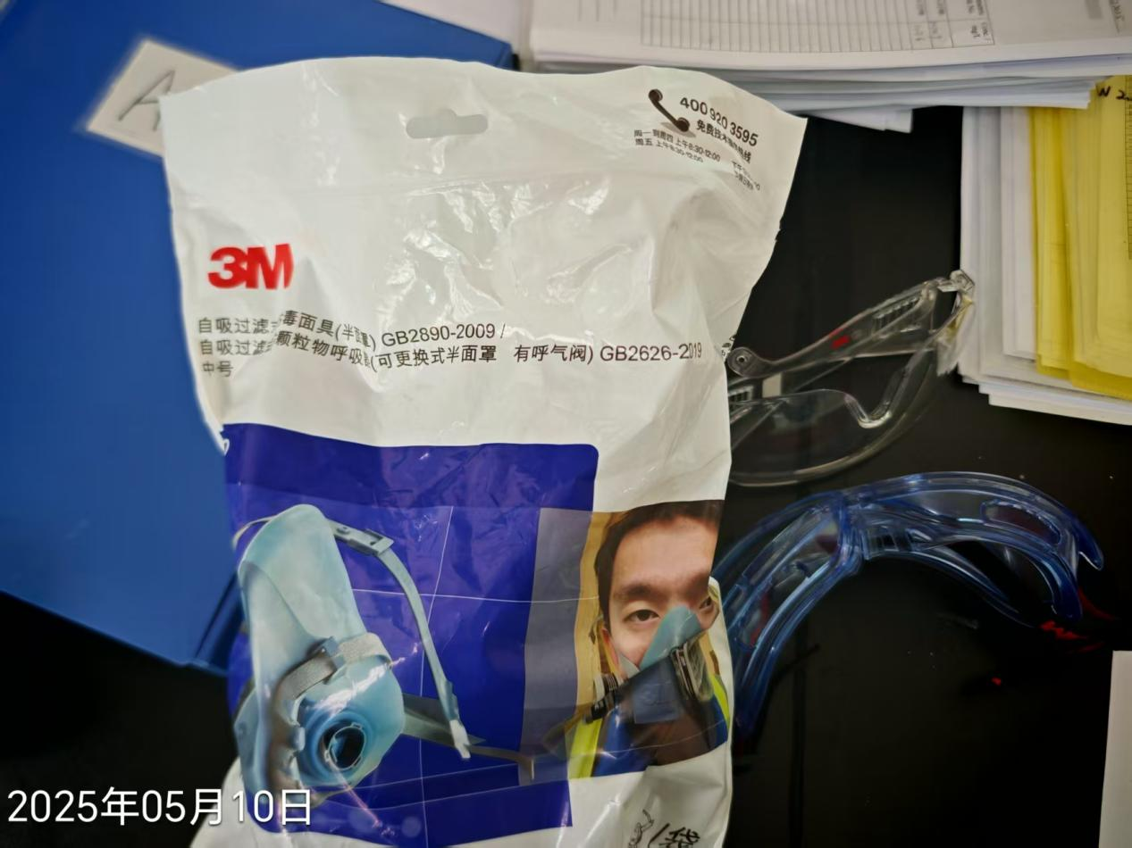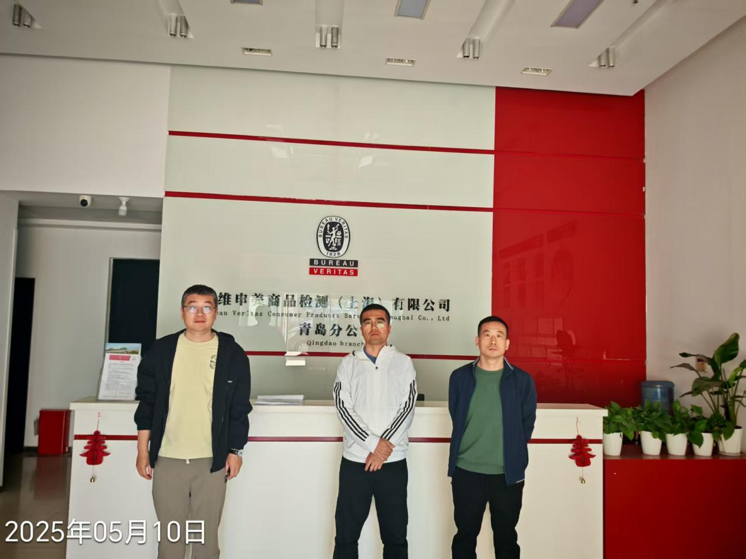
公示人：殷月锦 公示日期：2025.06.02

